附件2

**云南省2021年医师资格考试报名资格审核工作要求**

1. 云南省医师资格考试考生现场审核提交材料目录

（一）非2019、2020年审核通过考生提交材料目录

|  |  |  |  |  |  |  |  |
| --- | --- | --- | --- | --- | --- | --- | --- |
| **序号** | **名称** | **说明** | **打印** | **原件**  **核验** | **提交**  **复印件** | **提交**  **原件** | **提交**  **电子版** |
| 1 | 医师资格考试网上报名成功通知单 |  | √ |  |  |  |  |
| 2 | 医师资格考试报名暨授予医师资格申请表 |  | √ |  |  |  |  |
| 3 | 有效身份证件 | 以中专学历报考 |  | √ | √ |  | √ |
| 以中专以外学历报考 |  | √ | √ |  |  |
| 4 | 毕业证书（或教育行政部门出具的毕业证证明书） | 以中专学历报考 |  |  |  | √ |  |
| 以中专以外学历报考 |  | √ | √ |  |  |
| 5 | 学信网《教育部学历证书电子注册备案表》 | 2002年（毕业时间）以后大专（含）以上学历 |  |  | √ |  |  |
| 6 | 学信网《中国高等教育学历认证报告》 | 2002年（毕业时间）以前大专（含）以上学历 |  |  | √ |  |  |
| 7 | 原省教育行政部门（教育厅、教育局、教育委员会）出具的学历认证报告 | 以外省中专学历报考 |  |  | √ |  |  |
| 8 | 教育行政部门出具的办学（招生）批文、学校出具的学籍证明 | 适用于第7项不能提交相应材料的考生 |  |  | √ |  |  |
| 9 | 《医师资格考试试用期考核证明》或《执业助理医师报考执业医师执业期考核证明》 |  | √ |  |  |  |  |
| 10 | 《台湾、香港、澳门居民参加国家医师资格考试实习申请审核表》或《外籍人员参加中国医师资格考试实习申请审核表》 | 港澳台和外籍考生 | √ |  |  |  |  |
| 11 | 《医师资格证书》、《医师执业证书》 | 助理医师报考执业医师 |  | √ | √ |  |  |
| 12 | 医疗机构执业许可证（副本） |  |  |  | √ |  |  |
| 13 | 《传统医学师承出师证书》或《传统医学医术确有专长证书》 | 报考传统医学师承或确有专长类别 | √ |  |  |  |  |
| 14 | 应届医学专业毕业生医师资格考试报考承诺书 | 应届研究生毕业生报考 | √ |  |  |  |  |
| 15 | 团级以上政治部门同意报考的证明 | 部队考生 | √ |  |  |  |  |
| 16 | 短线医学加试申请表 | 短线加试考生 | √ |  |  |  |  |
| 17 | 考点要求提交的其他材料 | 由各考点另行增设 | | | | | |

（二）2019、2020年在云南省报考医师资格考试且通过资格审核考生提交材料目录

|  |  |  |  |  |  |  |  |
| --- | --- | --- | --- | --- | --- | --- | --- |
| **序号** | **名称** | **说明** | **打印** | **原件**  **核验** | **提交**  **复印件** | **提交**  **原件** | **提交**  **电子版** |
| 1 | 医师资格考试网上报名成功通知单 |  | √ |  |  |  |  |
| 2 | 医师资格考试报名暨授予医师资格申请表 |  | √ |  |  |  |  |
| 3 | 有效身份证件 |  |  | √ | √ |  |  |
| 4 | 2019年、2020年医师资格考试审核通过考生证明（考生登录云南卫生健康人才网：[www.ynwsjsrc.cn](http://www.ynwsjsrc.cn)打印） | 2019年报名资格审核通过确认单 | √ |  |  |  |  |
| 2020年实践技能考试成绩单 | √ |  |  |  |  |
| 5 | 《医师资格考试试用期考核证明》或《执业助理医师报考执业医师执业期考核证明》 |  | √ |  |  |  |  |
| 6 | 《台湾、香港、澳门居民参加国家医师资格考试实习申请审核表》或《外籍人员参加中国医师资格考试实习申请审核表》 | 港澳台和外籍考生 | √ |  |  |  |  |
| 7 | 团级以上政治部门同意报考的证明 | 部队考生 | √ |  |  |  |  |
| 8 | 短线医学加试申请表 | 短线加试考生 | √ |  |  |  |  |
| 9 | 考点要求提交的其他材料 | 由各考点另行增设 | | | | | |

二、受理医师资格考试报考专业目录

（一）各级学历医学类专业目录

|  |  |  |
| --- | --- | --- |
| **级别** | **医学类专业** | |
| **研究生** | **临床** | 儿科学、老年病学、神经病学、精神病与精神卫生学、皮肤病与性病学、影像医学与核医学、临床检验诊断学、外科学、妇产科学、眼科学、耳鼻咽喉科学、肿瘤学、康复医学与理疗学、运动医学、麻醉学、急诊医学 |
| **中医** | 中医内科学、中医外科学、中医骨伤科学、中医妇科学、中医儿科学、中医五官科学、针灸推拿学、民族医学、中西医结合临床 |
| **口腔** | 口腔临床医学 |
| **公卫** | 流行病与卫生统计学、劳动卫生与环境卫生学、营养与食品卫生学、儿少卫生与妇幼保健学、卫生毒理学、军事预防医学 |
| **本科（五年及以上学制）** | **临床** | 临床医学、麻醉学、精神医学、医学影像学、放射医学、眼视光医学（“眼视光学”仅限温州医科大学2012年12月31日以前入学）、医学检验（仅限2012年12月31日以前入学）、妇幼保健医学（仅限2014年12月31日以前入学） |
| **中医** | 中医学、针灸推拿学、中西医临床医学、藏医学、蒙医学、维医学、壮医学、哈医学、傣医学 |
| **口腔** | 口腔医学 |
| **公卫** | 预防医学、妇幼保健医学 |
| **备注** | 1.2009年12月31日以前入学、符合本款规定的医学专业本科学历加注方向的，应以学历（括号外）专业报考；2010年1月1日以后入学的，医学专业本科学历加注方向的，该学历不作为报考医师资格的学历依据，经国家教育行政部门批准的除外。  2.专升本医学本科毕业生，2015年9月1日以后升入本科的，其专业必须与专科专业相同或相近（批文），其本科学历方可作为报考医师资格的学历依据。 |
| **高职**  **(专科)** | **临床** | 临床医学  2004年12月31日前入学的参照本科目录 |
| **中医** | 中医学、中医骨伤、针灸推拿、蒙医学、藏医学、维医学、中西医结合（2008年12月31日以前入学） |
| **口腔** | 口腔医学、 |
| **备注** | 2009年12月31日前入学的的医学专业专科学历加注医学专业方向的，应以学历（括号外）专业报考；2010年1月1日以后入学的，医学专业专科学历加注医学专业方向的，该学历不作为报考医师资格的学历依据，经国家教育行政部门批准的除外。 |
| **初中起点五年制** | **临床** | 临床医学（2013年12月31日以前入学） |
| **中医** | 中医学（2013年12月31日以前入学）、中西医临床医学（2008年12月31日以前入学） |
| **口腔** | 口腔医学（2013年12月31日以前入学） |
| **中职**  **(中专)** | **临床** | 农村医学（2010年9月1日以后入学）、卫生保健（2000年9月25日至2010年12月31日期间入学））、社区医学（2001年8月31日以前入学）、医学影像诊断（2001年8月31日以前入学）  1999年以前入学：妇幼、妇幼保健、妇幼医士、计划生育学、计划生育医士、计生医生、社区医士、西医士、医疗、医士、放射医士等经省级以上教育部门批准的专业 |
| **中医** | 中医学、蒙医医疗与蒙药、藏药医疗与藏药、维医医疗与维药、哈医医疗与哈药、中西医结合（2006年12月31日以前入学）  1999年以前入学：中医士、中医医疗等经省级以上教育部门批准的专业 |
| **口腔** | 口腔医学（2001年8月31日以前入学）、口腔医士（1999年以前入学） |
| **公卫** | 预防医学（2001年8月31日以前入学）、妇幼卫生（2001年8月31日以前入学） |
| **备注** | 1．卫生职业高中学历不作为报考医师资格的学历依据。  2．1999年1月1日以后入学的卫生职工中等专业学校学历不作为报考医师资格的学历依据。 |

（二）联席会议同意报考目录

《联席会议同意报考目录》以国家下发的为准，如有更新，以最新版为准。三、报名资格审核流程示意图

报名点收取资料初审

考点复审

审核不通过

审核通过

上报考区审核资料

（非2019、2020年审核通过的考生）

考点存档资料

（同往年，考点可自行修订）

**要求：**

**1.**非2019、2020年考生按考试类别分开单独包装。

**2.**2019、2020年考生资格审核通过报名材料需单独包装。

**3.** 所有提交材料需按照申请表中“序列号”从小到大排列，按50人/包，装入大号信封或包装袋，外面标注“**考点-类别-序列号区间**”。电子版存入移动储存设备内。

中专学历

专科及以上学历

**1.医师资格考试报名暨授予医师资格申请表**

**要求：**考生签字；现场审核人员在“审核人签名”栏下签字；考点复审人员在“考点负责人签名”栏下签字；签写考点审核意见和日期，并加盖考点公章。

**1.医师资格考试报名暨授予医师资格申请表**

**要求：**考生签字；现场审核人员在“审核人签名”栏下签字；考点复审人员在“考点负责人签名”栏下签字；签写考点审核意见和日期，并加盖考点公章。

**2.毕业证书或毕业证证明原件**

**要求：**去除外壳；用铅笔在背面备注“**考点+报名点+考生身份证号码+考生手机号码**”

**3.有效身份证明电子版**

**要求：**正反两面扫描件（不能用照片版）制作成一个PDF文件，命名为：“**考点代码+类代码别+序列号+姓名**”

**2.毕业证书或毕业证证明书复印件**

**3.学信网《教育部学历证书电子注册备案表》或《中国高等教育学历认证报告》复印件**

待考区

专家组审核

待考区通知后

报送省教育厅

审核不通过

审核通过

系统内录入审核不通过

及其原因

系统内录入审核通过

四、身份证电子版采集示例

证件需扫描：

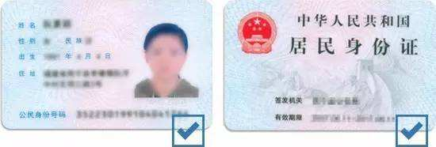

不可用照片：

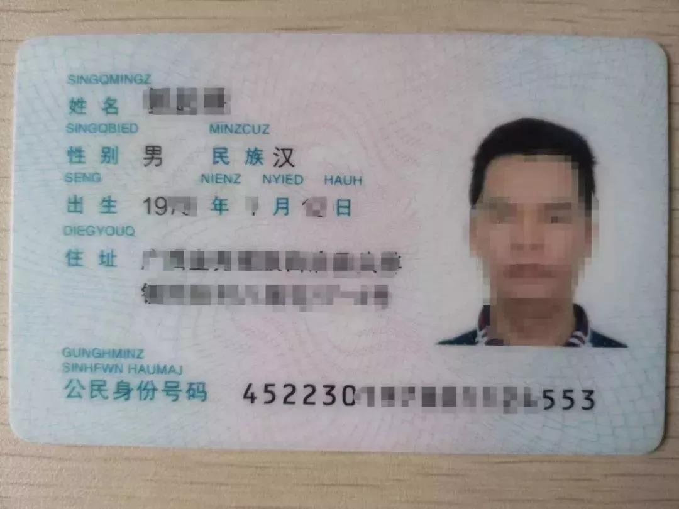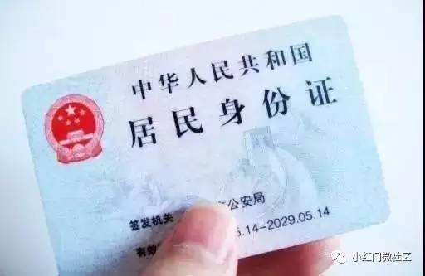

证件电子版文件命名：

C:\Users\Dell\AppData\Roaming\Tencent\Users\57683813\QQ\WinTemp\RichOle\LM5A``]5V)7[X50O6]S[HPW.png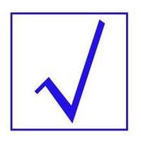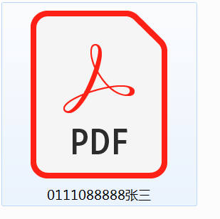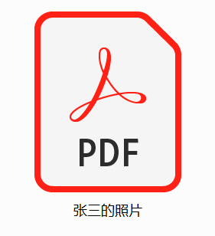

五、云南省医师资格考试考生承诺书示例

我是报考2021年医师资格考试的考生，我已阅读并知悉《医师资格考试报名资格规定（2014版） 》、《医师资格考试考场规则》、《卫生部关于修订〈医师资格考试暂行办法〉第三十四条的通知》、《卫生部关于明确〈医师资格考试暂行办法〉中参与有组织作弊情形的通知》、卫生部医师资格考试委员会印发的《医师资格考试违规处理规定》等医师资格考试相关文件和规定。经认真考虑，郑重承诺以下事项：

一、报名时按要求提交的个人报名信息和证件真实、完整、准确。不弄虚作假、不伪造、不使用假证明、假证书；保证提供的身份证明、报考学历、所学专业、学制、学习形式、试用机构及试用岗位、报考类别、注册年限（执助报考执业）等信息与网报信息一致，因个人不符合报考条件要求、信息填写错误、缺失及所提供的所学专业、学历、试用证明等与报考条件要求不一致等造成的后果，由本人承担。

二、个人报名信息经考点审核确认后，不再做任何修改。

三、自觉服从考试组织管理部门的统一安排，接受监考人员的检查、监督和管理。

四、在考试过程中遵纪守法、诚实守信。

五、如违反上述承诺，自愿按相关规定接受处罚，并愿意承担由此引起的一切后果，云南省医师资格考试考区办公室按程序要求自报名之日起均可取消本人报考资格或考试成绩。

承诺人（签名）：

年 月 日